姓名： 俞乐楠

学号：1120221303

实验日期： 2024-3-26

实验一：
- 实验内容：
a现有父类Account类表示银行账户，子类FixedDepositAccount类表示定期存款账，BankingAccount 类表示理财账户
1)为FixedDepositAccount类和BankingAccount类提供参数为(String idCard，double balance)的构造方法，在该构造方法中调用 Account的构造方法。
2)在FixedDepositAccount 类和 BankingAccount类中重写Account类的 getInterest()方法计算利息。
3)在FixedDepositAccount类和BankingAccount类中重写toString()方法，输出账户的所有信
息，如:
001 账户100000.00元存款的 36月存款利息:10500.00(年利率为3.50%)
002 账户100000.00元存款的182 天的存款利息:2592.88(年利率为5.20%)
说明:定期存款账户以月为利息的计算单位，计算利息的公式:利息=余额x年利率x月数/12。理财账户以天作为利息的计算单位，计算利息的公式:利息= 余额x年利率x天数/365.

- 实验思路

要创建三个类：Account、FixedDepositAccount 和 BankingAccount。首先，我定义了一个基础的 Account 类，它包含两个成员变量：idCard（身份证号）和 balance（账户余额）。这个类还有一个默认的利息计算方法 getInterest()，默认返回 0。接着创建了两个子类：FixedDepositAccount 表示定期存款账户，它继承自 Account。这个类有两个额外的成员变量：months（存款月数）和 annualInterestRate（年利率）。它重写了父类的 getInterest() 方法，计算定期存款的利息。BankingAccount 表示活期存款账户，同样继承自 Account。这个类有两个额外的成员变量：days（存款天数）和 annualInterestRate（年利率）。它也重写了父类的 getInterest() 方法，计算活期存款的利息。在 main 方法中，我们创建了两个账户实例 account1 和 account2，分别是定期存款和活期存款账户。然后，我们打印出了它们的账户信息和利息。
（3）实验源码
public class Tests {
public static void main(String[] args) {
FixedDepositAccount account1 = new FixedDepositAccount("001", 100000.00, 36, 3.50);
BankingAccount account2 = new BankingAccount("002", 100000.00, 182, 5.20);

System.out.println(account1.toString());
System.out.println(account2.toString());
}
}
public class FixedDepositAccount extends Account {
private int months;
private double annualInterestRate;

public FixedDepositAccount(String idCard, double balance, int months, double annualInterestRate) {
super(idCard, balance);
this.months = months;
this.annualInterestRate = annualInterestRate;
}

@Override
public double getInterest() {
return balance * annualInterestRate * months / 12;
}

@Override
public String toString() {
return super.toString() + "存款的 " + months + "月存款利息:" + getInterest() + "(年利率为" + annualInterestRate + "%)";
}
}

public class BankingAccount extends Account {
private int days;
private double annualInterestRate;

public BankingAccount(String idCard, double balance, int days, double annualInterestRate) {
super(idCard, balance);
this.days = days;
this.annualInterestRate = annualInterestRate;
}

@Override
public double getInterest() {
return balance * annualInterestRate /100 * days / 365;
}

@Override
public String toString() {
return super.toString() + "存款的 " + days + "天的存款利息:" + getInterest() + "(年利率为" + annualInterestRate + "%)";
}
}
public class Account {
protected String idCard;
protected double balance;

public Account(String idCard, double balance) {
this.idCard = idCard;
this.balance = balance;
}

public double getInterest() {
return 0; // 默认利息为0
}

@Override
public String toString() {
return idCard + " 账户 " + balance + "元";
}
}

（4）实验心得
通过这次实验，我学会了如何在Java中使用类的派生和方法的重写。首先，我创建了一个基础的 Account 类，它包含了身份证号（idCard）和账户余额（balance）两个成员变量，并且定义了一个默认的 getInterest() 方法，用于计算利息，默认返回0。然后，我创建了两个子类：FixedDepositAccount 和 BankingAccount，它们分别表示定期存款账户和活期存款账户，都继承自 Account 类。这两个子类分别添加了存款月数（months）和年利率（annualInterestRate）或存款天数（days）和年利率（annualInterestRate）两个额外的成员变量，并重写了父类的 getInterest() 方法，用于计算不同类型账户的利息。在 main 方法中，我创建了两个账户实例 account1 和 account2，分别代表了定期存款账户和活期存款账户。通过打印这两个实例的账户信息和利息，我验证了派生类中重写的 getInterest() 方法能够正确计算不同类型账户的利息，并且通过调用父类的 toString() 方法，我能够获取到账户的基本信息以及计算得到的利息信息。
通过这次实验，我对于类的继承和方法的重写有了更深入的理解，并且掌握了如何在Java中利用类的派生和重写来实现不同类型账户的利息计算功能。

b一个图书管理系统的面向对象设计方案如下图所示：
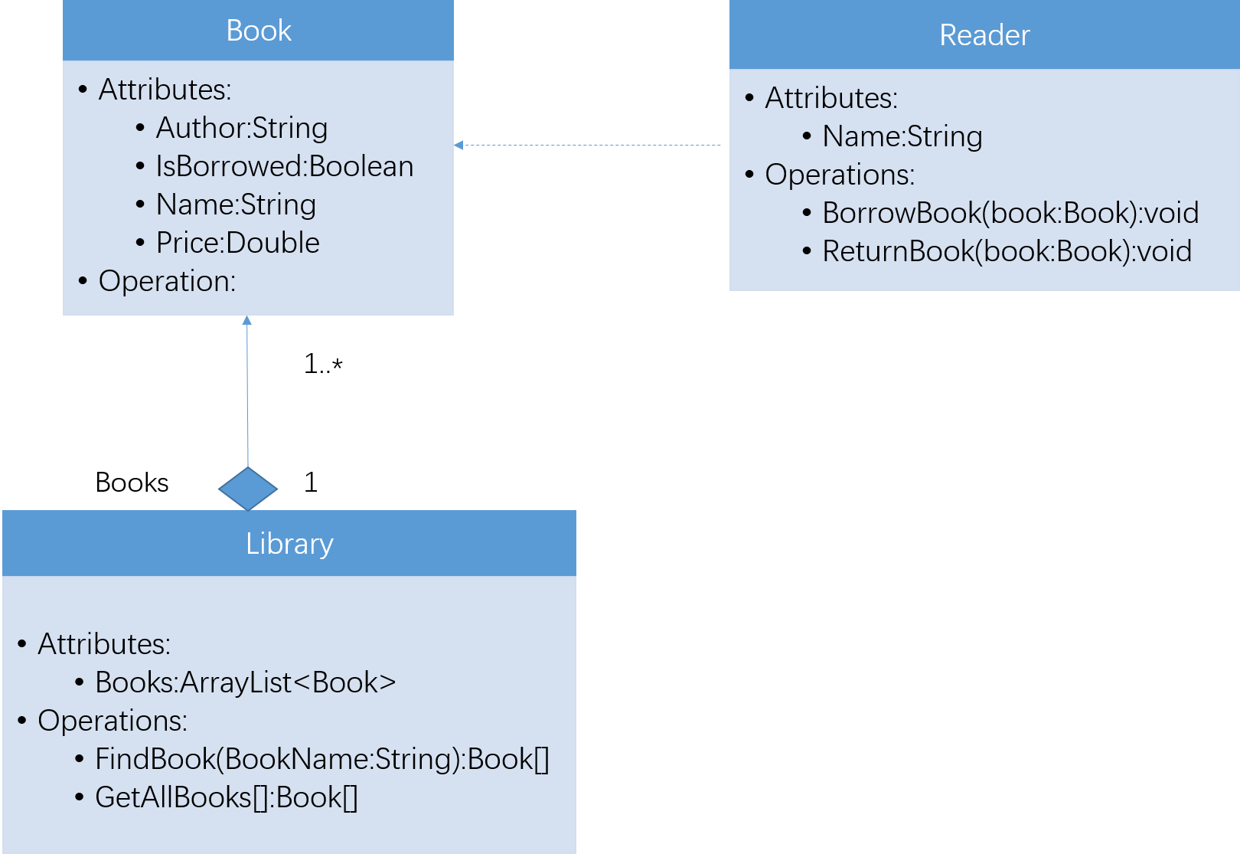
Book代表书，有”Name(书名）“、“Author(作者)”、”Price(价格)“、”IsBorrowed(是否借出)”四个属性。
类Library代表图书馆，其内部字段books用于保存图书馆中所有的书，FindBook()方法依据书名查找同名的书（可能有多本）。Get AllBooks()方法获取馆藏所有书的详细信息。
类Reader代表作者，Name字段代表其姓名，读者可以进行BorrowBook()（借书),ReturnBook():(还书)操作。
请完成以下工作：
- 用Java编程实现以上三个类。
- 在main()方法内书写以下测试代码：
- 创建一个Library的类的实例，myLittleLibrary,其中预存有以下三本书：
Java程序设计，张三著，45元
Java核心设计，李四著，50元
Java程序设计，王五著，38元
- 显示图书馆所有图书的信息，输出样例如下：
Java程序设计，张三著，45元，未还
Java核心设计，李四著，50元，可借
Java程序设计，王五著，38元，可借
- 创建一个Reader类的实例mary，她先在myLittleLibrary中查找《Java程序设计》；当mary借了张三著的那一本书时，显示当前图书馆所有图书的信息；mary把书还了，再次显示图书馆中图书信息；

- 实验思路
创建三个类：Book、Library、Reader。Book 类表示书籍，包含书名（Name）、作者（Author）、价格（Price）、是否借出（IsBorrowed）四个属性；Library 类表示图书馆，内部包含一个 books 列表用于存储所有书籍，提供了 FindBook() 方法用于根据书名查找书籍和 GetAllBooks() 方法获取所有书籍的详细信息；Reader 类表示读者，包含姓名（Name）字段，可以进行借书（BorrowBook()）和还书（ReturnBook()）操作。
在 main 方法中进行以下操作：
a. 创建一个 Library 实例 myLittleLibrary，并预存三本书籍。
b. 显示图书馆中所有图书的信息。
c. 创建一个 Reader 实例 mary，并使用 FindBook() 方法查找《Java程序设计》。
d. 如果找到相关书籍，则借阅第一本符合条件的书籍；显示图书馆所有图书信息。
e. 如果书籍成功借阅，则将书籍归还；再次显示图书馆所有图书信息。
- 实验源码

import java.util.List;

public class Tests {
public static void main(String[] args) {
// 创建图书馆实例
Library myLittleLibrary = new Library();

// 添加预存的书籍
Book book1 = new Book("Java程序设计", "张三", 45);
Book book2 = new Book("Java核心设计", "李四", 50);
Book book3 = new Book("Java程序设计", "王五", 38);

myLittleLibrary.addBook(book1);
myLittleLibrary.addBook(book2);
myLittleLibrary.addBook(book3);

// 显示图书馆所有图书信息
List<Book> allBooks = myLittleLibrary.getAllBooks();
for (Book book : allBooks) {
System.out.println(book.toString());
}

// 创建读者实例
Reader mary = new Reader("Mary");

// 查找书籍
List<Book> foundBooks = myLittleLibrary.findBook("Java程序设计");
if (foundBooks.isEmpty()) {
System.out.println("未找到相关书籍");
} else {
System.out.println("找到以下书籍：");
for (Book book : foundBooks) {
System.out.println(book.toString());
}
}

// 借书
if (!foundBooks.isEmpty()) {
Book borrowedBook = foundBooks.get(0);
mary.borrowBook(borrowedBook);
}

// 再次显示图书馆所有图书信息
System.out.println("借书后图书馆所有图书信息：");
allBooks = myLittleLibrary.getAllBooks();
for (Book book : allBooks) {
System.out.println(book.toString());
}

// 还书
if (!foundBooks.isEmpty()) {
Book returnedBook = foundBooks.get(0);
mary.returnBook(returnedBook);
}

// 再次显示图书馆所有图书信息
System.out.println("还书后图书馆所有图书信息：");
allBooks = myLittleLibrary.getAllBooks();
for (Book book : allBooks) {
System.out.println(book.toString());
}
}
}

public class Reader {
private String name;

public Reader(String name) {
this.name = name;
}

public String getName() {
return name;
}

public void borrowBook(Book book) {
if (!book.isBorrowed()) {
book.setBorrowed(true);
System.out.println(name + "借阅了《" + book.getName() + "》");
} else {
System.out.println("《" + book.getName() + "》已经被借出");
}
}

public void returnBook(Book book) {
if (book.isBorrowed()) {
book.setBorrowed(false);
System.out.println(name + "归还了《" + book.getName() + "》");
} else {
System.out.println("《" + book.getName() + "》未被借出");
}
}
}

import java.util.ArrayList;
import java.util.List;

public class Library {
private List<Book> books;

public Library() {
books = new ArrayList<>();
}

public void addBook(Book book) {
books.add(book);
}

public List<Book> findBook(String name) {
List<Book> foundBooks = new ArrayList<>();
for (Book book : books) {
if (book.getName().equals(name)) {
foundBooks.add(book);
}
}
return foundBooks;
}

public List<Book> getAllBooks() {
return books;
}
}
public class Book {
private String name;
private String author;
private double price;
private boolean isBorrowed;

public Book(String name, String author, double price) {
this.name = name;
this.author = author;
this.price = price;
this.isBorrowed = false;
}

public String getName() {
return name;
}

public String getAuthor() {
return author;
}

public double getPrice() {
return price;
}

public boolean isBorrowed() {
return isBorrowed;
}

public void setBorrowed(boolean borrowed) {
isBorrowed = borrowed;
}

@Override
public String toString() {
String status = isBorrowed ? "未还" : "可借";
return name + "，" + author + "著，" + price + "元，" + status;
}
}

- 实验心得
通过完成这个图书管理系统的面向对象设计和实现，我获得了以下几点心得体会：
类的设计与继承：在这个实验中，我创建了三个类：Book、Library、Reader。Book 类作为基本的书籍信息类，包含了书名、作者、价格等属性；Library 类管理了所有书籍，提供了查找和获取所有书籍信息的方法；Reader 类代表读者，可以进行借书和还书操作。通过这些类的设计和继承关系，我更加熟悉了面向对象编程中类的设计原则和继承关系的应用。方法的调用与数据处理：在 main 方法中，我调用了各个类的方法来实现图书馆的功能。例如，使用 Library 类的 addBook() 方法添加书籍、使用 findBook() 方法查找书籍、使用 Reader 类的 borrowBook() 和 returnBook() 方法进行借书和还书操作等。这些方法的调用和数据处理过程让我更加了解了如何在面向对象编程中处理数据和调用方法。
程序流程控制与输出展示：在实验过程中，我通过控制程序的流程来模拟图书馆的操作流程，例如预存书籍、查找书籍、借书、还书等。同时，通过输出信息来展示图书馆的所有图书信息和读者的操作结果，使得程序运行结果更加清晰和直观。这让我学会了如何控制程序的流程以及如何进行信息展示和输出。

